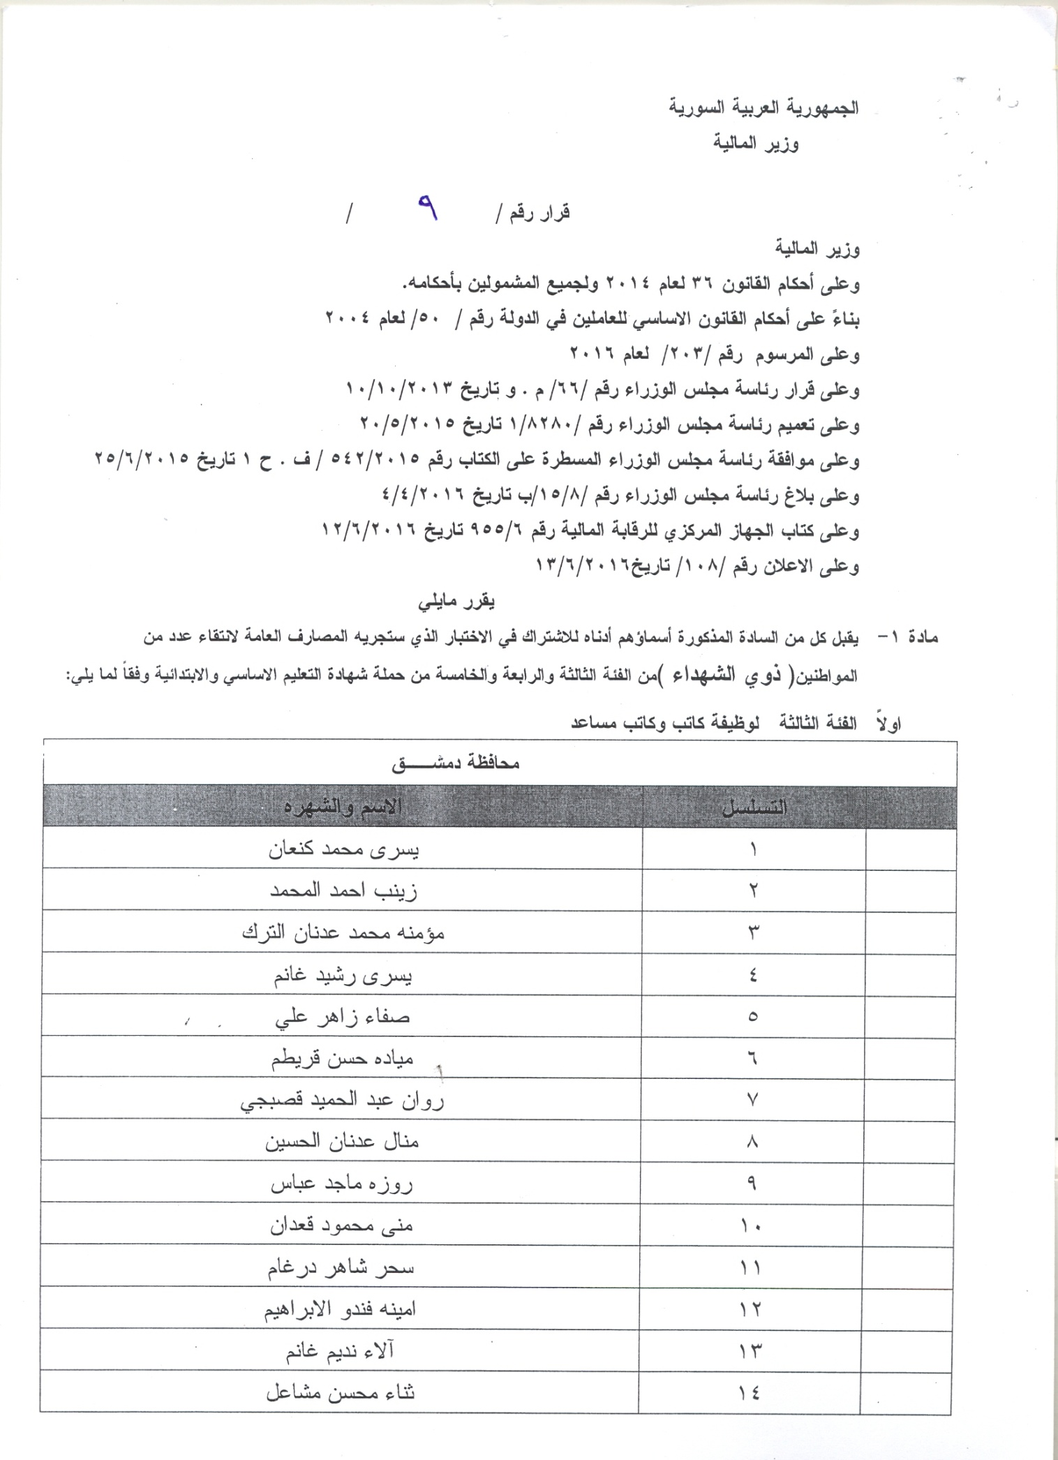

محافظة حلب
 | التسلسل | الاسم والشهره
 | 1 | منى محمد ماردنلي
محافظة حــمص
 | التسلسل | الاسم والشهره
 | 1 | نسرين محي نوفل
 | 2 | فاطمة صالح سلوم
 | 3 | لميس فيصل الجردي
 | 4 | رجاء حسين الراعي
 | 5 | لينا علي شحود
 | 6 | رماح شعبان محمد
 | 7 | غرام محمد الاحمد
 | 8 | تغريد أنور شاعر
 | 9 | سهاد علي رنجوس
 | 10 | براءه عبد الكريم أبو دبيس
 | 11 | ابتسام عبد الكريم عمار
 | 12 | مرح جبر سلهب
 | 13 | براءه حيدر داؤد
 | 15 | وفاء سليمان العلي
 | 16 | ميساء عيسى طبيقي
 | 17 | هنادي نديم السلامه
 | 18 | سماهر هيثم العليان
 | 19 | لارا مروان صوفان
 | 20 | مرح باسل السليمان
 | 21 | نيرمين عبد المجيد السليمان
 | 22 | رنا عبد الحليم الجوراني
 | 23 | نهى كليم صالح

محافظة حمـــاه
 | التسلسل | الاسم والشهره
 | 1 | ريمه محمود الخضور
 | 2 | نسرين اسبر ديوب
 | 3 | ثبيت علي الحامد العكاري
 | 4 | هبه محمد سليم
 | 5 | آيه رائد علي
 | 6 | ايمان ابراهيم بدور
 | 7 | بشرى عبد الرحمن جمعه
 | 9 | زينب علي مخلوف
 | 10 | لينا صالح حنطو
محافظة الحســــكة
 | التسلسل | الاسم والشهره
 | 1 | شذى محمد عابد
محافظة طرطوس
 | التسلسل | الاسم والشهره
 | 1 | هويدا حيدر حسين
 | 2 | هبا عبد الكريم معلا
 | 3 | نغم عزيز اسماعيل
 | 4 | الهام عزيز رقيه
 | 5 | علا محرز محمد
 | 6 | مروه أحمد ملحم
 | 7 | مها اسماعيل لطيفي
 | 8 | عبير حبيب عبود
 | 9 | نجلاء فيصل الزين

ثانياً : |  | الفئة الخامسة تعليم أساسي لوظيفة ( حارس )
محافظة السويداء
 |  | التسلسل |  | الاسم والشهره
 |  | 1 |  | عبد الرحمن مزيد السمان
ثالثاً : |  | الفئة الخامسة تعليم أساسي لوظيفة ( مراسل )
محافظة حماه
 |  | التسلسل |  | الاسم والشهره
 |  | 1 |  | مريم عبد الرحمن الحسن
رابعاً : |  | الفئة الخامسة الابتدائية لوظيفة ( حارس )
محافظة دمشــق
 |  | التسلسل |  | الاسم والشهره
 |  | 1 |  | أحمد أسامة فرزات
محافظة الحسكة
 |  | التسلسل |  | الاسم والشهره
 |  | 1 |  | عبدالحميد عبدالله الحسو
محافظة درعا
 |  | التسلسل |  | الاسم والشهره
 |  | 1 |  | رفعت محسن البنا
محافظة اللاذقية
 |  | التسلسل |  | الاسم والشهره
 |  | 1 |  | محمد علي شيخه
خامساً : |  | الفئة الخامسة الابتدائية لوظيفة ( آذن )
محافظة حمص
 |  | التسلسل |  | الاسم والشهره
 |  | 1 |  | دعاء وائل ديب
 |  | 2 |  | ديما هاشم الحمود
 |  | 3 |  | ربا اسماعيل اليوسف
 |  | 4 |  | زينب نايف المحسن
 |  | 5 |  | عبير صقر رنجوس
 |  | 6 |  | مريم عبد الكريم مريم
 |  | 7 |  | هيبا عيسى الساحلي
محافظة حماه
 |  | التسلسل |  | الاسم والشهره
 |  | 1 |  | غندورة سليطين حميشة
 |  | 2 |  | مها شاكر رستم
محافظة السويداء
 |  | التسلسل |  | الاسم والشهره
 |  | 1 |  | اعتدال محسن حمزه
محافظة الحسكة
 |  | التسلسل |  | الاسم والشهره
 |  | 1 |  | لينا احمد العلي
محافظة اللاذقية
 |  | التسلسل |  | الاسم والشهره
 |  | 1 |  | ازدهار صافي يوسف
 |  | 2 |  | اعتدال علي حسينو
 |  | 3 |  | رغداء محمدعلي
محافظة طرطوس
 | التسلسل |  | الاسم والشهره
 | 1 |  | آسيا سلمان محمد
 | 2 |  | فايزه كامل حمدان
 | 3 |  | فداء صالح مصطفى
 | 4 |  | نادين علي منذر
 | 5 |  | نبال محمد احمد
 | 6 |  | نجاة محمد عثمان
سادساً : | الفئة الخامسة الابتدائية لوظيفة ( منظف )
محافظة دمشــق
 | التسلسل |  | الاسم والشهره
 | 1 |  | دعاء فؤاد عبد الغني زغلول
 | 2 |  | ريمه خضر ياسين
 | 3 |  | فيفيان صالح السلوم
 | 4 |  | مادلين حسين العباس
